Mã sinh viên: Họ và tên:
PHẦN YÊU CẦU CỦA ĐỀ KIỂM TRA:
Xây dựng ứng dụng Tiếng Anh quản lý danh sách các Trường học (Schools) và Học sinh (Students) sử dụng Entity Framework.
Cơ sở dữ liệu của ứng dụng gồm có 02 bảng: schools (Trường học) và students (Học sinh), có quan hệ 1 – n (một Trường học có thể có nhiều Học sinh).
Bảng schools (Trường học):  - id (int, primary key, auto increment)  - name (string, not null, unique)  - principal (string, not null)  - address (string, not null)  - created_at (timestamp)  - updated_at (timestamp) | Bảng students (Học sinh):  - id (int, primary key, auto increment)  - school_id (int, foreign key references schools.id, not null)  - full_name (string, not null)  - student_id (string, not null, unique)  - email (string, not null, unique)  - phone (string, nullable)  - created_at (timestamp)  - updated_at (timestamp)
Câu 1: Sử dụng Entity để tạo CSDL SchoolManagement và tạo các bảng như mô tả (4 điểm)
1. Tạo cơ sở dữ liệu và các bảng (2 điểm):
- Tạo được CSDL SchoolManagement và đầy đủ các bảng như mô tả (1.2 điểm)
- Sử dụng Data Annotations hoặc Fluent API để configure các constraints
(Primary Key, Foreign Key, Unique, Not Null) (0.4 điểm)
- Tạo DbContext class kết nối CSDL (0.4 điểm)
2. Tạo dữ liệu mẫu cho các bảng (2 điểm)
- Tạo tối thiểu 10 bản ghi cho bảng schools và 20 bản ghi cho bảng students (1.6 điểm)
- Sử dụng Entity để sinh dữ liệu giả hợp lý (0.4 điểm)
Câu 2: Xây dựng ứng dụng bằng Tiếng Anh thực hiện các chức năng CRUD đối với students (6 điểm)
YÊUTHÊU CẦU CHUNG:
- Sử dụng Entity Framework (Code First hoặc Database First)
- Xử lý exception và hiển thị message lỗi user-friendly bằng Tiếng Anh
- Code phải clean, có comment giải thích logic chính
- Tên biến, tên hàm phải bằng Tiếng Anh
1. Chức năng tạo mới students (Create) (1.5 điểm)
- Tạo mới được students (1 điểm).
- Sử dụng Entity Framework để xây dựng chức năng tạo mới students (0.5 điểm)
Yêu cầu: Validate dữ liệu đầu vào:
- Yêu cầu Validation chung cho Create/Update:
- - Full name: bắt buộc, chuỗi, độ dài 2-100 ký tự
- - Student ID: bắt buộc, chuỗi, độ dài 5-20 ký tự, không trùng lặp
- - Email: bắt buộc, định dạng email hợp lệ (regex hoặc built-in), không trùng lặp
- - Phone: tùy chọn, nếu nhập phải là số điện thoại hợp lệ (10-11 chữ số)
- - School: bắt buộc, phải tồn tại trong bảng schools (foreign key constraint)
- Hiển thị thông báo lỗi nếu dữ liệu không hợp lệ bằng Tiếng Anh
2. Danh sách students (Read) (2 điểm)
- Hiển thị được danh sách students (1.5 điểm)
- Sử dụng Entity Framework để hiển thị (0.5 điểm)
Yêu cầu:
- Hiển thị danh sách tất cả học sinh trong bảng students dưới dạng bảng
- Có phân trang (mỗi trang hiển thị 10 students)
- Mỗi dòng hiển thị các thông tin:
  - Full name
  - Student ID
  - Email
  - Phone number
  - School
- Cột School hiển thị đúng School ứng với school_id
3. Chức năng cập nhật students (Update) (1.5 điểm)
- - Cập nhật được thông tin students (1 điểm)
- - Sử dụng Entity Framework để cập nhật thông tin students (0.5 điểm)
Yêu cầu:
- - Hiển thị form/dialog với dữ liệu học sinh hiện tại
- - Cho phép cập nhật các trường: Full name, Email, Phone, School
- - Validate dữ liệu đầu vào (giống như chức năng Create)
- - Hiển thị thông báo lỗi nếu dữ liệu không hợp lệ bằng Tiếng Anh
- - Hiển thị thông báo khi cập nhật thành công
4. Chức năng Xóa students (Delete) (1 điểm)
- Xóa được students (0.5 điểm).
- Sử dụng Entity Framework để xóa students (0.5 điểm).
Yêu cầu:
- Cho phép xóa students
- Hiển thị hộp thoại xác nhận trước khi xóa

HƯỚNG DẪN NỘP BÀI:

Sinh viên tạo 1 Folder với tên: "FIT4016-KiemTra-2026"
- Cấu trúc folder:
📁 FIT4016-KiemTra-2026/
├── 📁 SchoolManagement/
│ ├── 📄 Student.cs
│ ├── 📄 School.cs
│ ├── 📄 SchoolDbContext.cs
│ ├── 📄 Program.cs
│ └── ...
├── 📄 README.md (giải thích project)
└── 📄 .gitignore

Hạn chót: 15:00 – 13/1/2026

TIÊU CHÍ KIỂM TRA TÍNH XÁC THỰC (Không tính điểm nhưng quyết định đạt/không):

1. GIT HISTORY (Bắt buộc phải có):
✅ Tối thiểu 5 commits có ý nghĩa
✅ Commit message bằng Tiếng Anh, rõ ràng
✅ Không phải 1 commit làm xong tất cả

2. CODE QUALITY:
✅ Naming convention: camelCase (biến), PascalCase (class)
✅ Có comment giải thích logic phức tạp
✅ Không có unused code, dead code

CODE:
Tạo Student
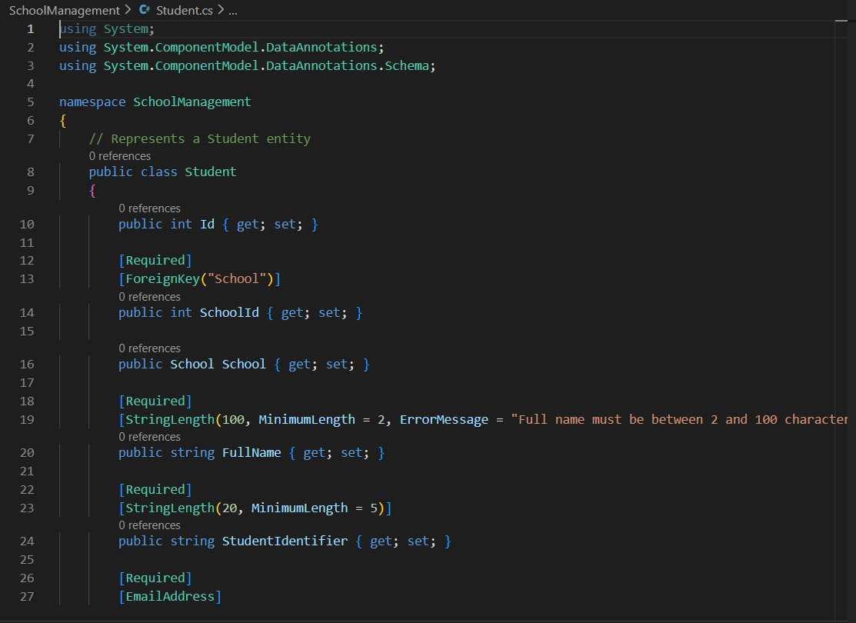
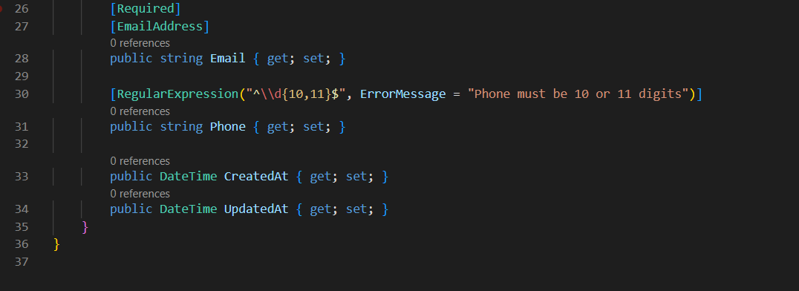

Code Model:
Program.cs
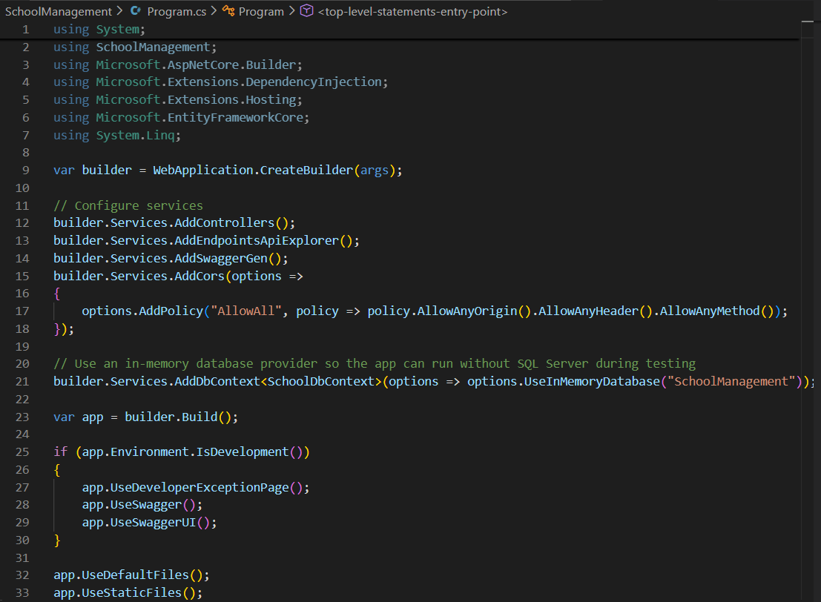
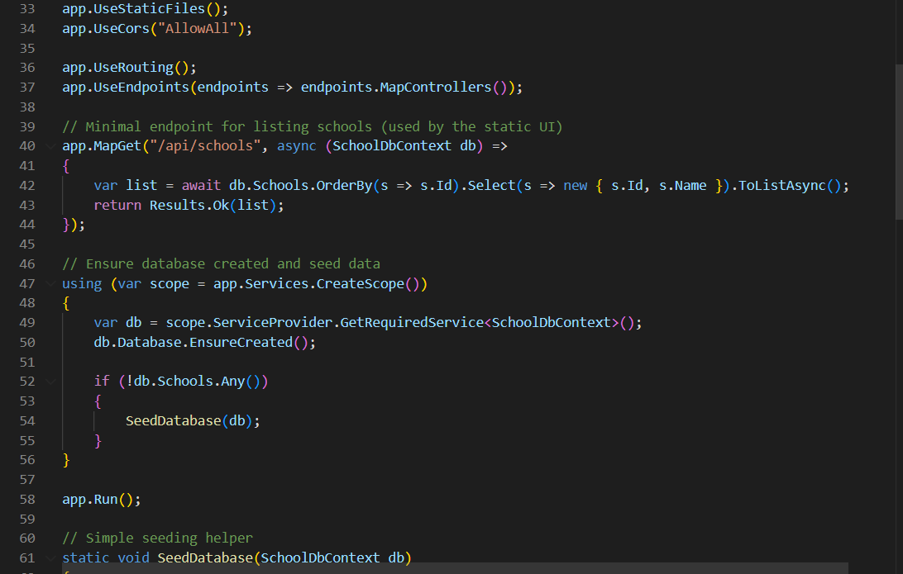
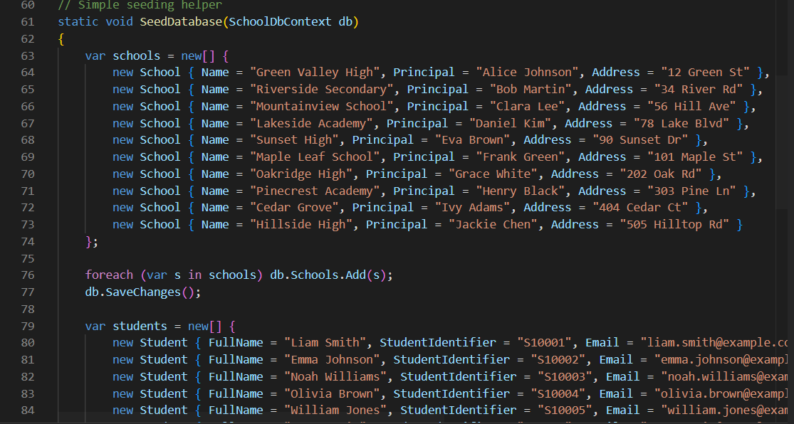
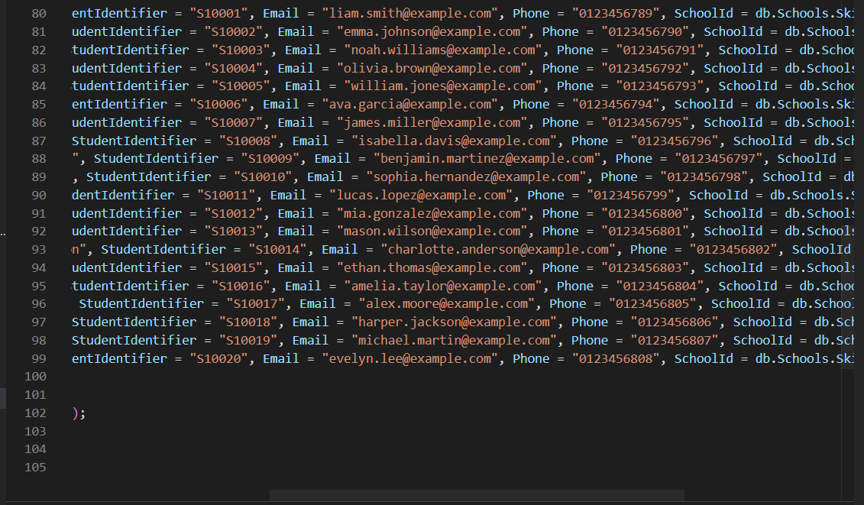
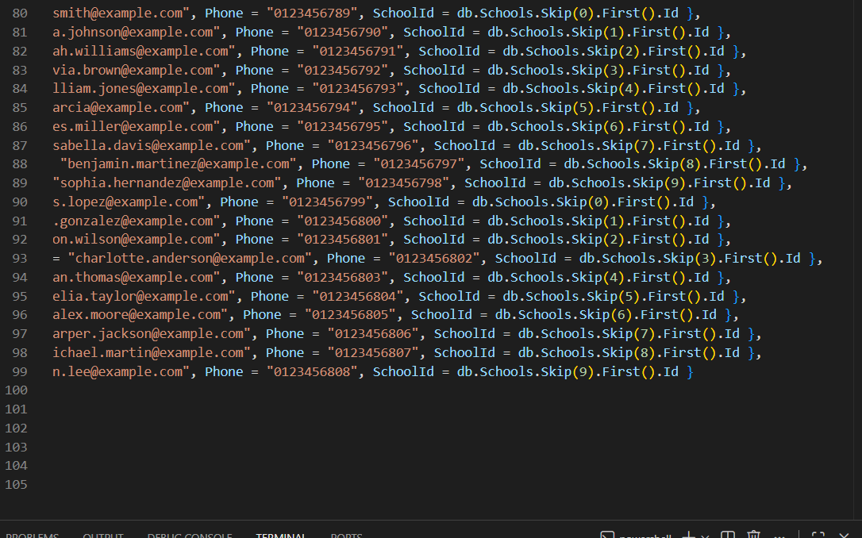
School.cs
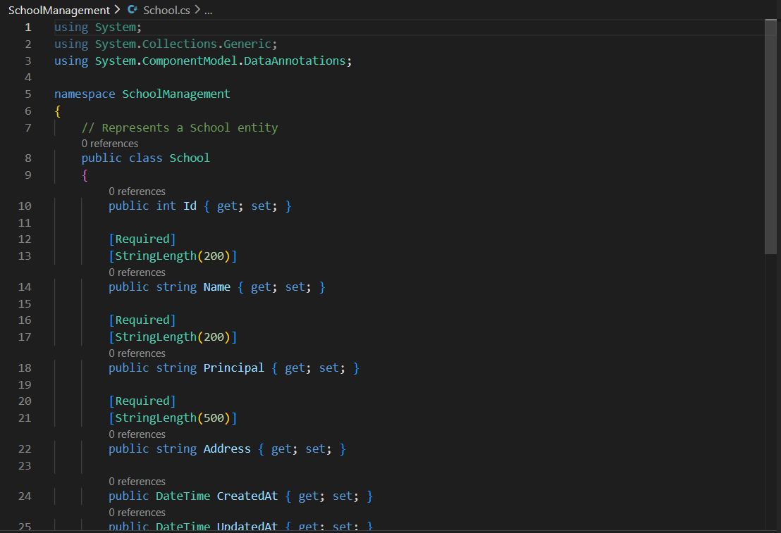
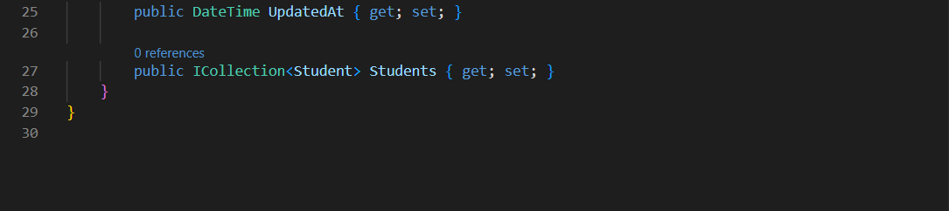

Student.cs
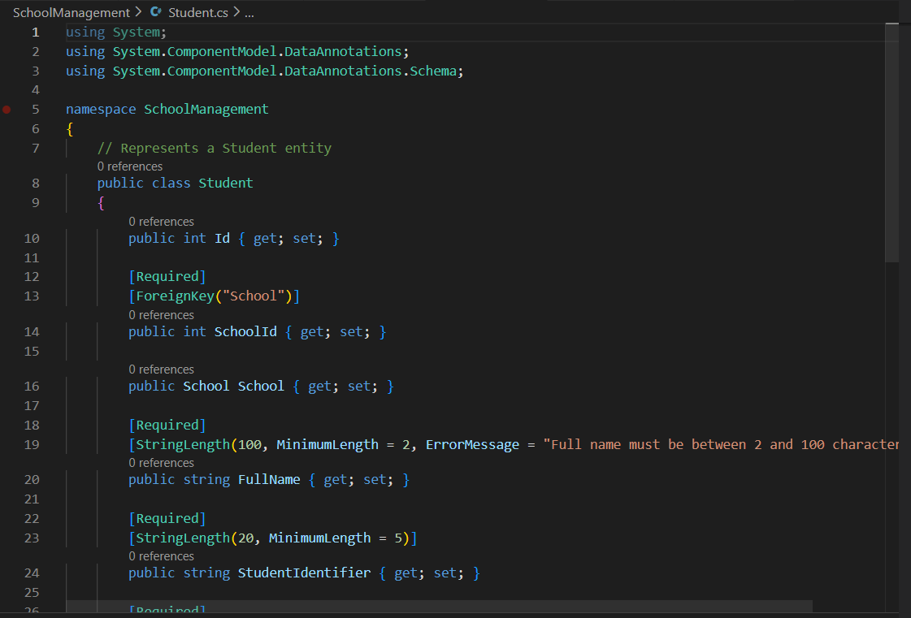
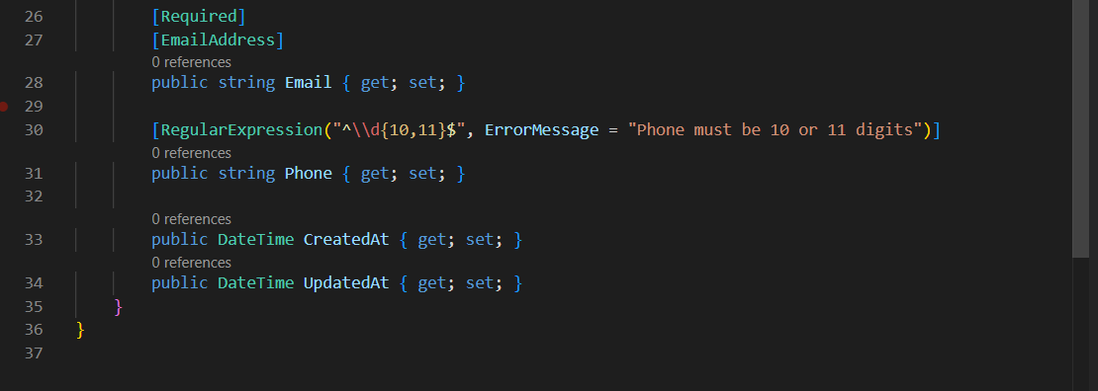

Kết nối CSDL
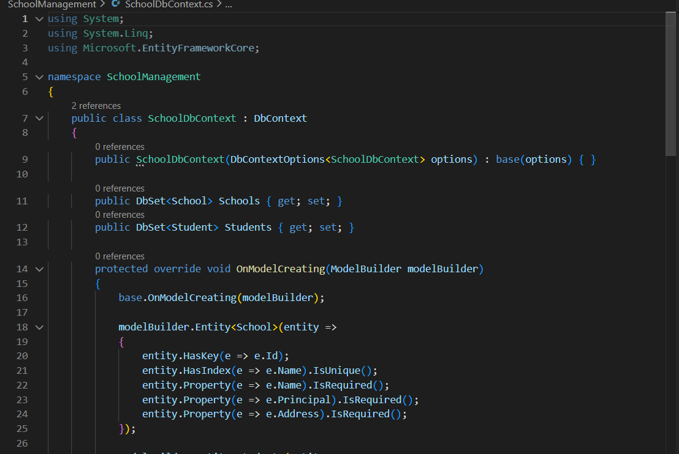
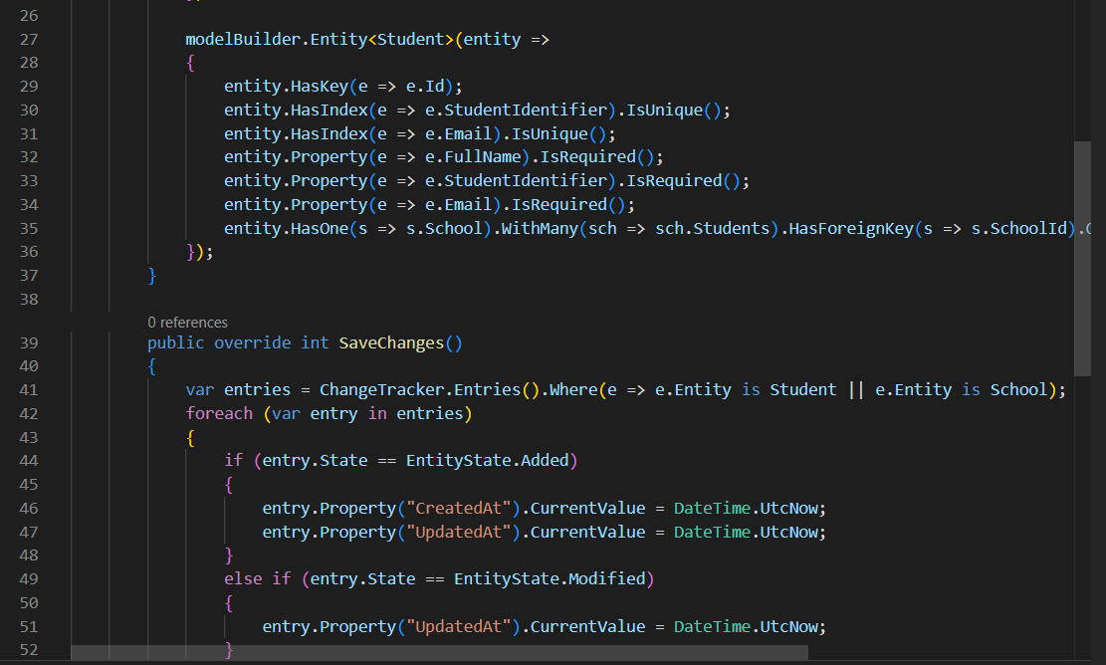
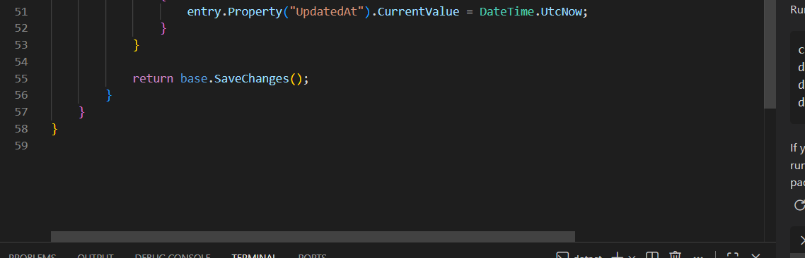
Tạo 10 trường và 20 học sinh
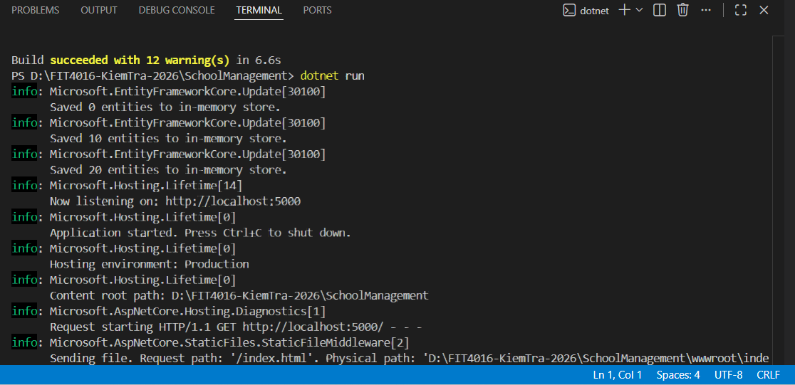

Chạy trang Web:
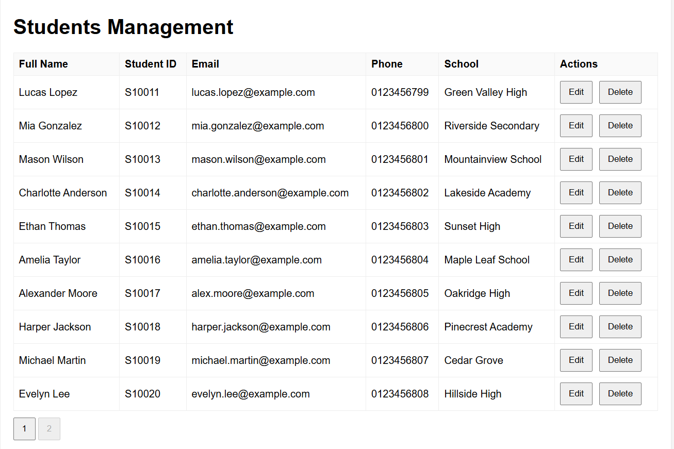
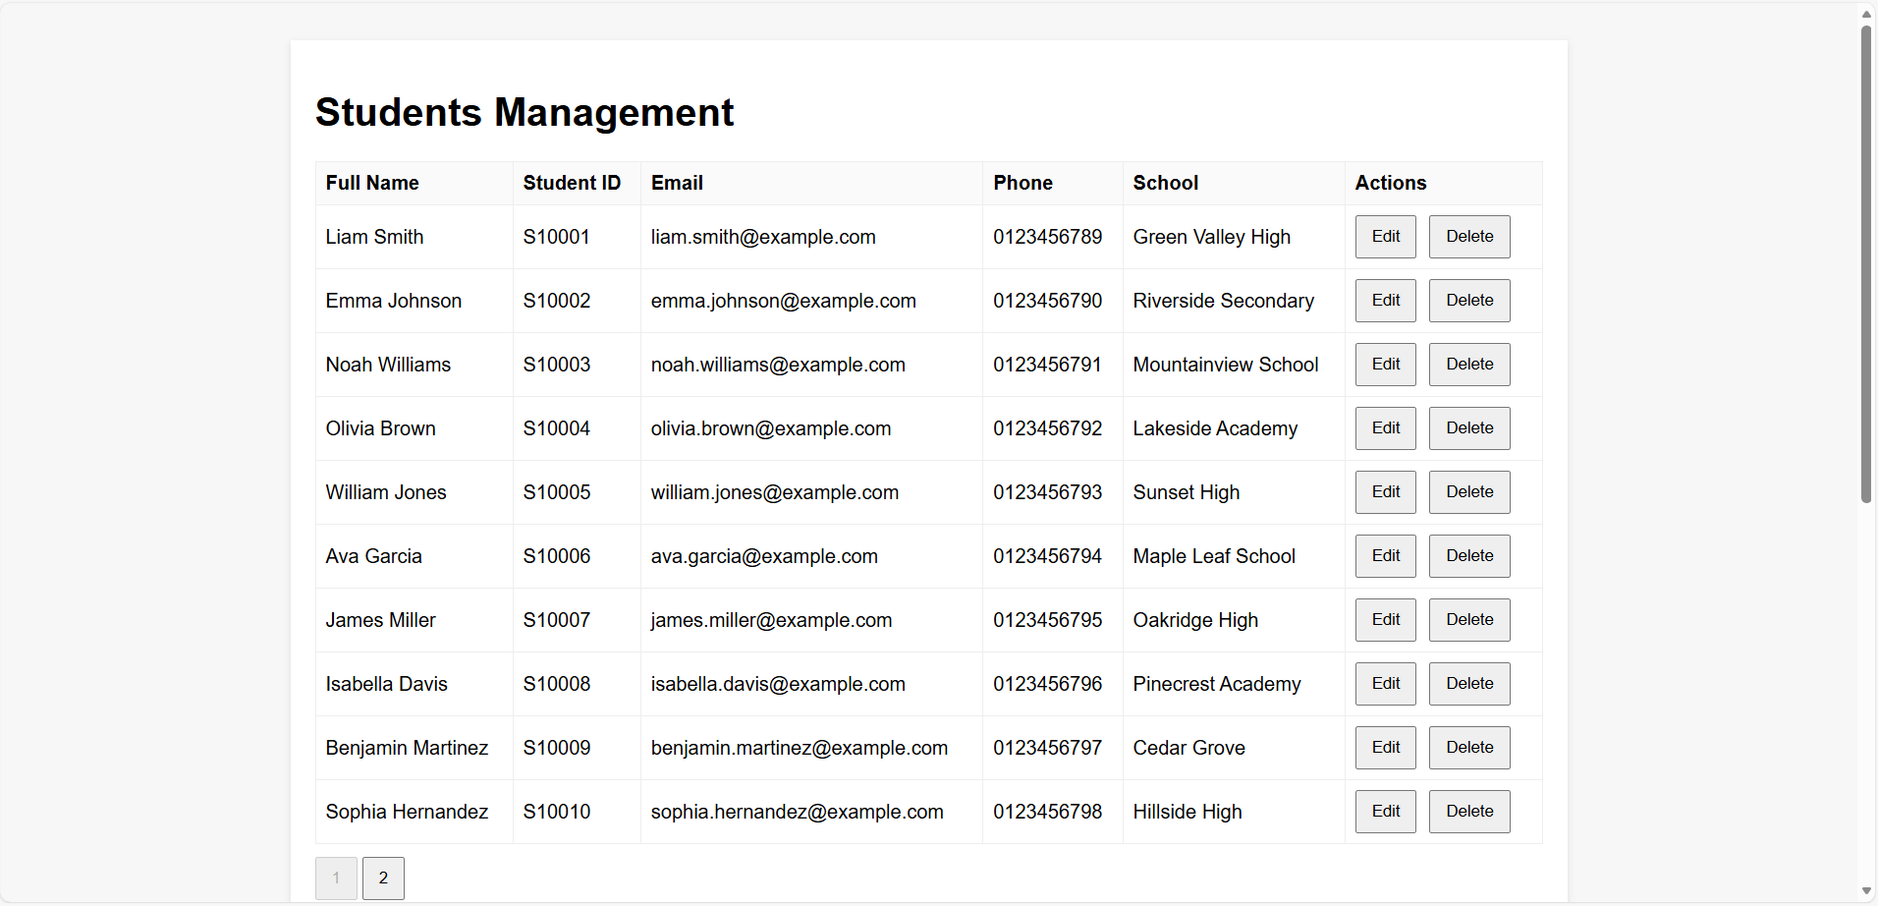
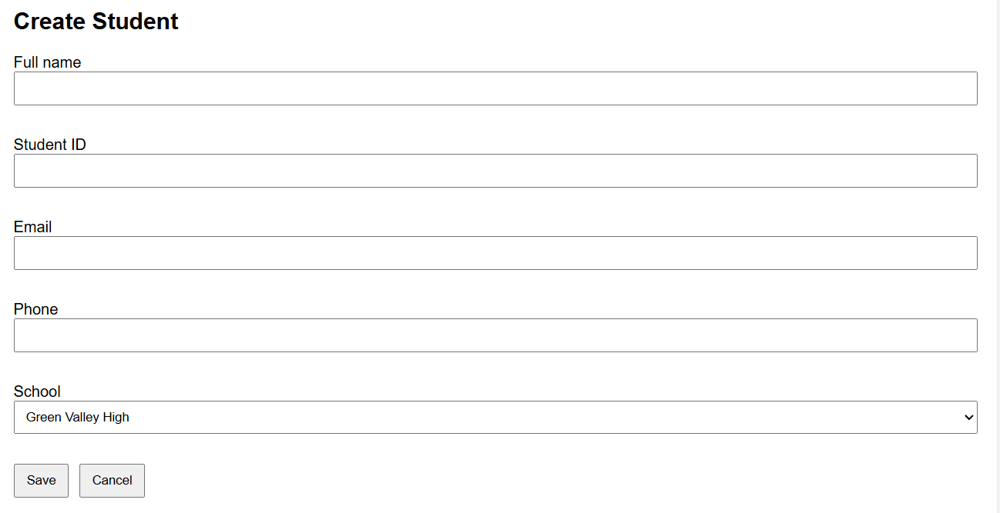

Khi nhấn vào Cancel:
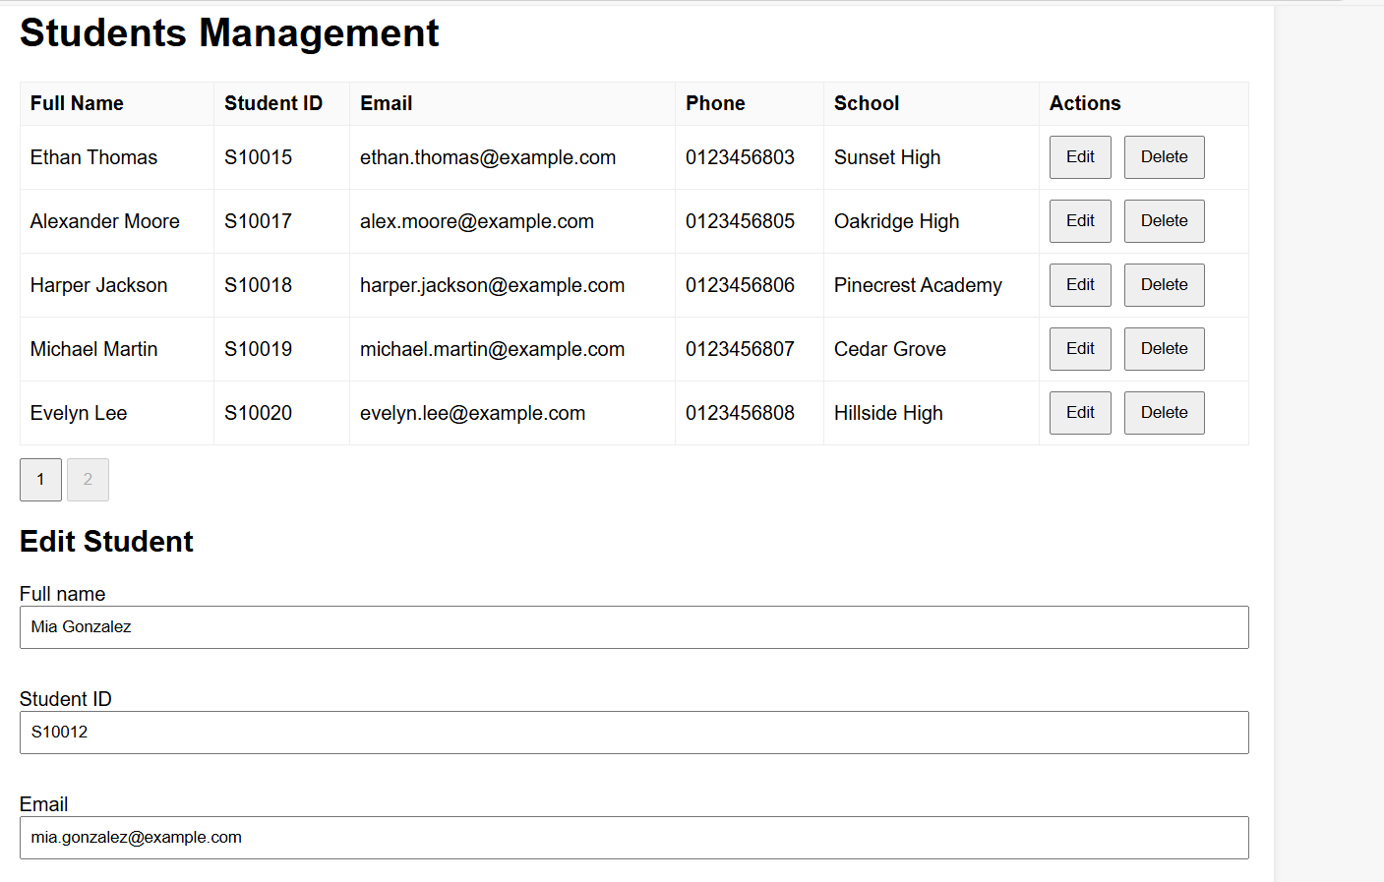
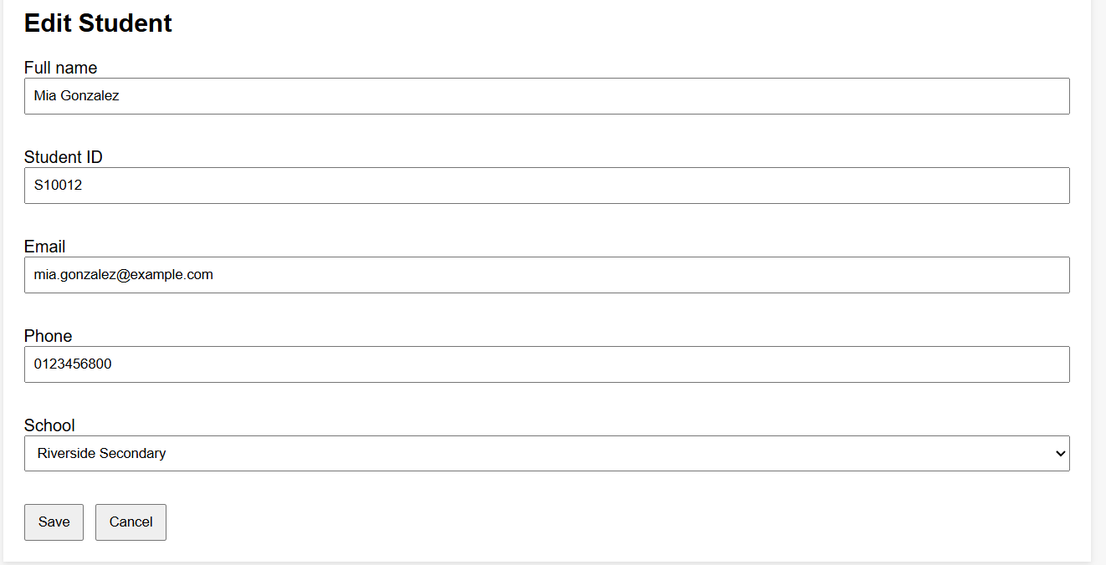

Khi nhấn vào edit:
